

manual de usuario



**Contenido**

1. Objetivo de la Aplicación 3

2. Acceso a la Aplicación 4

3. Pantalla Principal. 5

4. Gestión de Alumnos. 6

5. Gestión de Usuarios y Entrenadores. 9

6. Gestión de Grupos de Entrenamiento. 11

7. Gestión de Equipos. 13

8. Gestión de Partidos. 16

9. Gestión de Actividades. 18

10. Gestión de Pagos. 21

11. Gestión de Instalaciones. 23

12. Gestión de Temporadas. 25

13. Gestión de Categorías. 26

# 1. Objetivo de la Aplicación

La aplicación está diseñada para dar apoyo a la gestión de una Fundación de Baloncesto. Esta nos permitirá gestionar todos estos puntos de interés para la fundación:

* Gestión de alumnos.
* Gestión de usuarios y entrenadores.
* Gestión de grupos.
* Gestión de equipos.
* Gestión de partidos.
* Gestión de actividades
* Gestión de pagos.
* Gestión de instalaciones.
* Gestión de temporadas.
* Gestión de categorías.

La aplicación nos dará la funcionalidad necesaria para que podamos gestionar todos estos aspectos que podamos encontrar en la fundación. Dicha gestión nos permitirá introducir, modificar, eliminar, o consultar los datos, de todos estos puntos.

Además la aplicación incluye la funcionalidad necesaria para que podamos ver las estadísticas de los alumnos de la fundación, y así se pueda valorar su trayectoria deportiva dentro de la fundación. También nos permite ver las estadísticas de los entrenadores, de los equipos y de las temporadas.

# 2. Acceso a la Aplicación

Para acceder a la aplicación, los entrenadores o usuarios que trabajen en la fundación deberán de introducir su “user” y su contraseña.

En caso de que se introduzca alguno de estos campos erróneamente, el sistema informará de que se ha cometido un error, y no permitirá al usuario el acceso a la aplicación.

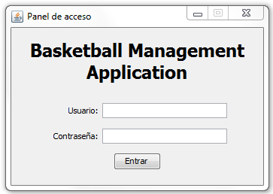

# 3. Pantalla Principal.

Una vez que el usuario haya introducido correctamente sus datos para acceder a la aplicación, se le mostrará esta ventana. Dentro de la cual podremos seleccionar la gestión que queramos consultar o modificar:

* Gestión de alumnos.
* Gestión de usuarios y entrenadores.
* Gestión de grupos.
* Gestión de equipos.
* Gestión de partidos.
* Gestión de actividades
* Gestión de pagos.
* Gestión de instalaciones.
* Gestión de temporadas.
* Gestión de categorías.

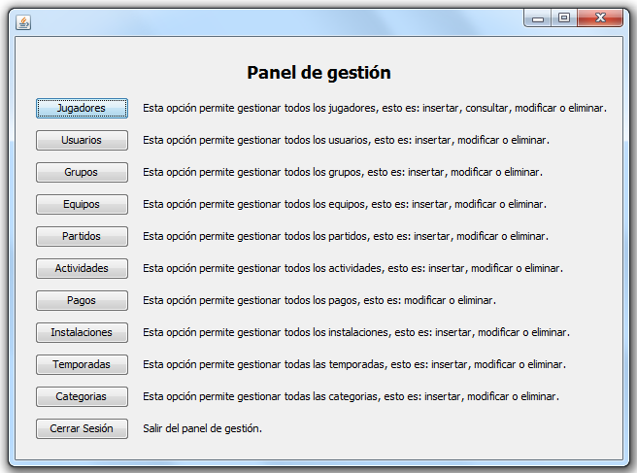

# 4. Gestión de Alumnos.

Para gestionar los alumnos de la fundación tendremos esta pantalla.

A través de esta pantalla podemos consultar los alumnos por: nombre o apellidos, por temporadas, por categorías, por equipos, o por grupos.

También nos permite eliminar el alumno que seleccionemos.

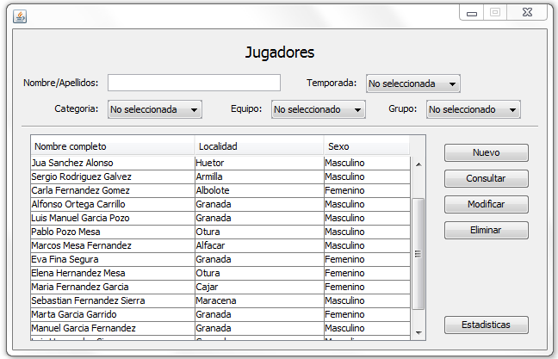

Con esta otra pantalla, podremos introducir alumnos en la base de datos del sistema.

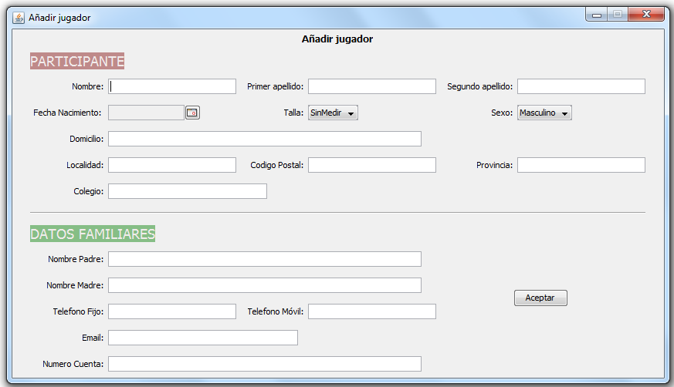

Esta pantalla nos mostrará los detalles del alumno.

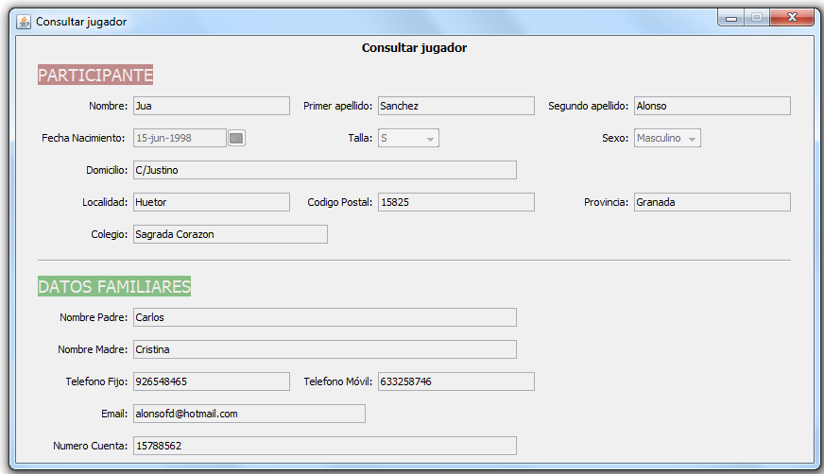

A través de esta ventana podemos modificar los datos de un alumno.

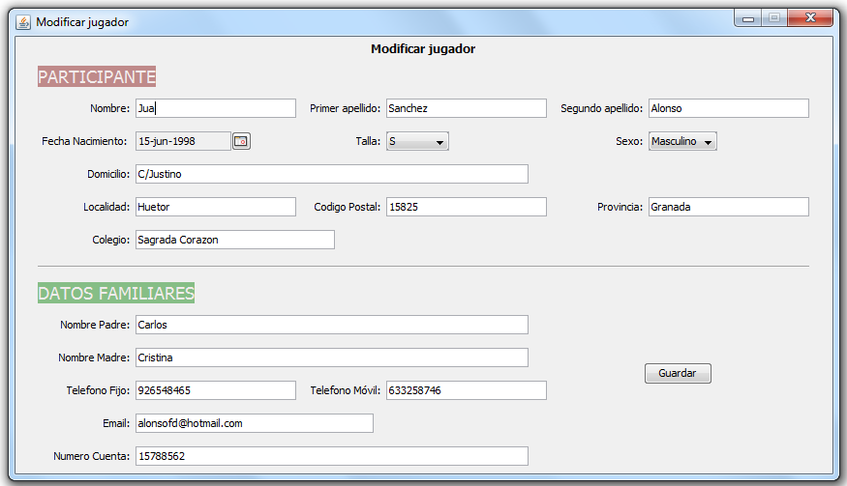

Si queremos consultar las estadísticas de un jugador, esta ventana nos mostrará toda la información relativa a los partidos que haya jugado el jugador en cuestión.

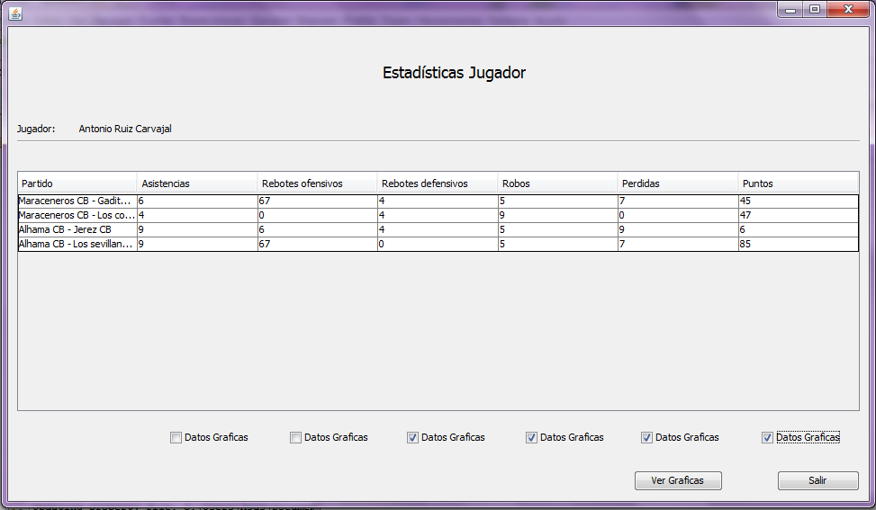

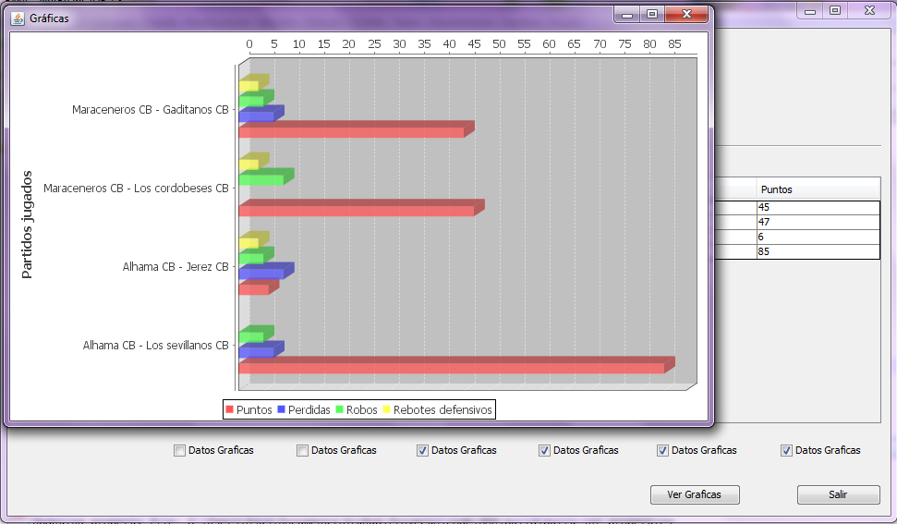

# 5. Gestión de Usuarios y Entrenadores.

Para gestionar los usuarios y entrenadores de la fundación tendremos esta pantalla.

A través de esta pantalla podemos consultar los entrenadores por: nombre o apellidos, por temporadas, por categorías, por equipos, por grupos o por el tipo de usuario que sea: entrenador o usuario.

A través de esta ventana podemos modificar los datos que deseemos del usuario.

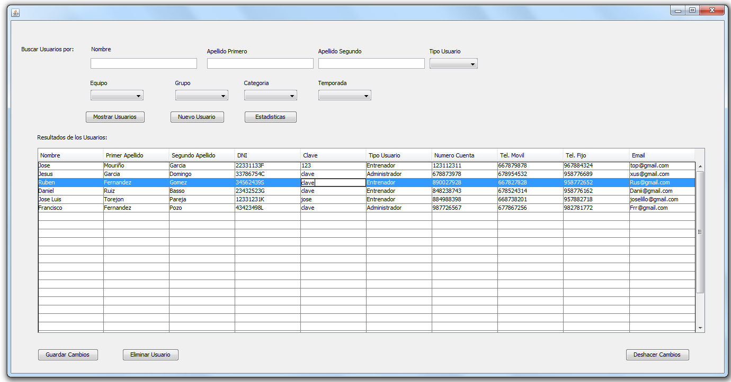También nos permite eliminar el usuario o entrenador que seleccionemos.

Con esta otra pantalla, podremos introducir usuarios o entrenadores en la base de datos del sistema.

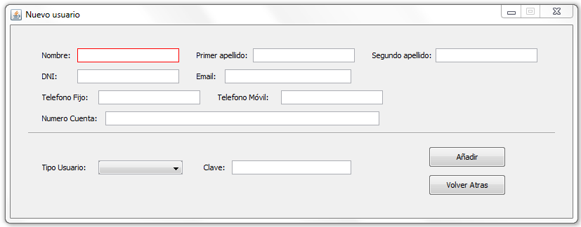

Si queremos consultar las estadísticas de un entrenador, esta ventana nos mostrará toda la información relativa a los partidos en los que haya estado presente el entrenador en cuestión.

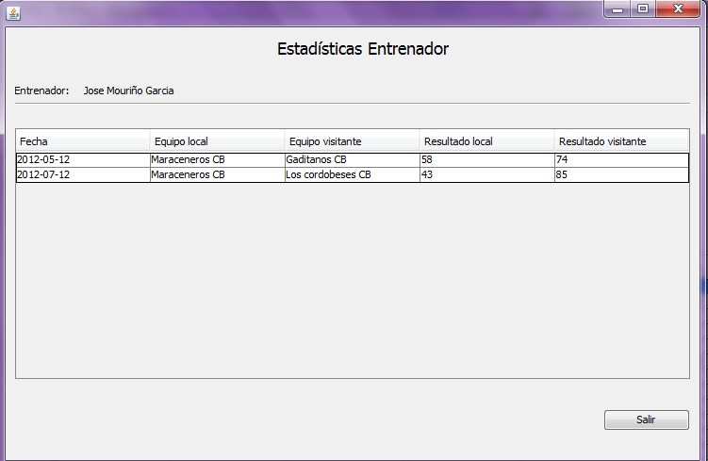

# 6. Gestión de Grupos de Entrenamiento.

Para gestionar los grupos de entrenamiento de la fundación tendremos esta pantalla.

A través de esta pantalla podemos consultar los grupos de entrenamiento por: temporadas, por categorías, o por entrenador.

A través de esta ventana podemos modificar los datos que deseemos del grupo de entrenamiento.

También nos permite eliminar el grupo de entrenamiento que seleccionemos.

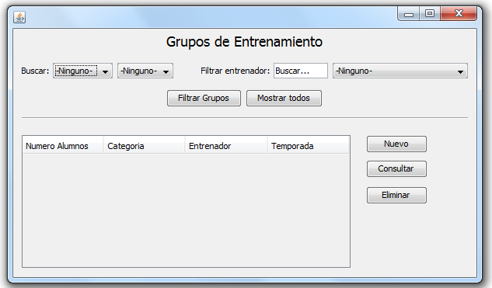

Con esta otra pantalla, podremos introducir grupos de entrenamiento en la base de datos del sistema.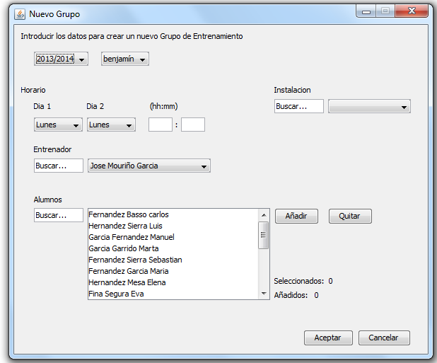

Con esta ventana podremos consultar todos los datos relativos al grupo de entrenamiento: instalaciones, alumnos, etc.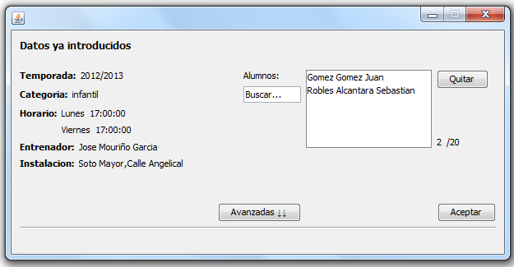

# 7. Gestión de Equipos.

Para gestionar los equipos de la fundación tendremos esta pantalla.

A través de esta pantalla podemos consultar los equipos por: temporadas, por categorías, nombre, o por entrenador.

A través de esta ventana podemos modificar los datos que deseemos del equipo.

También nos permite eliminar el equipo que seleccionemos.

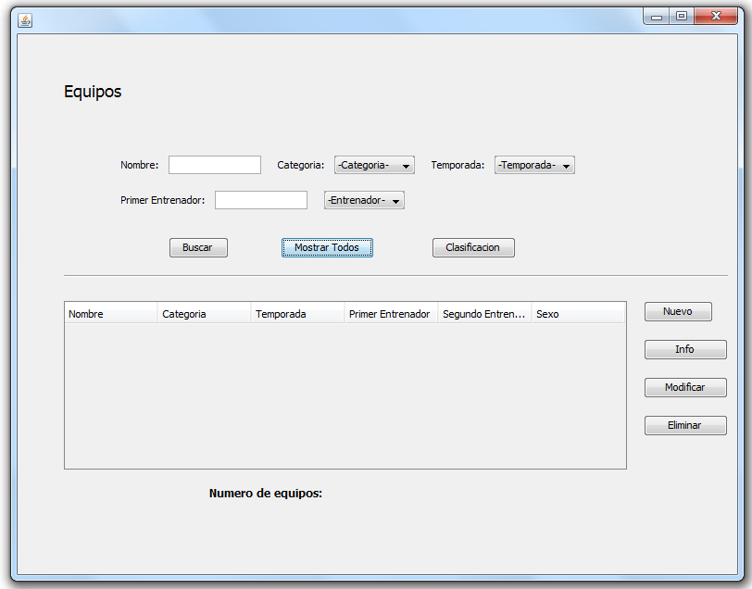

Con esta otra pantalla, podremos introducir equipos en la base de datos del sistema.

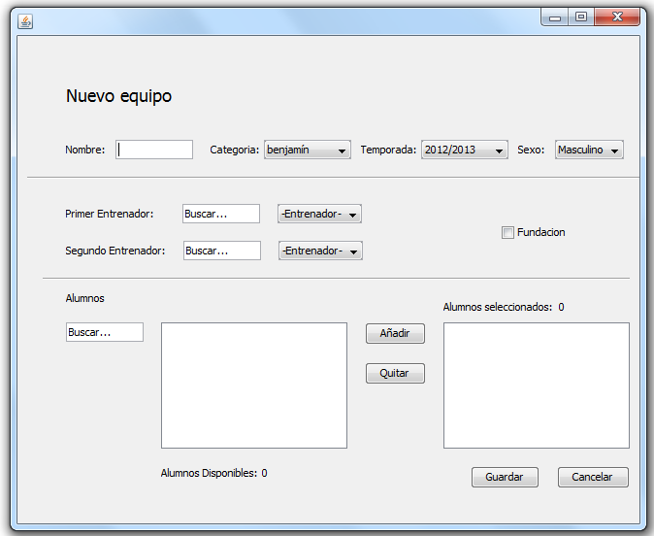

Cuando queramos consultar las estadísticas de un equipo nos aparecerá una ventana como esta, en la que también podremos ver graficas.

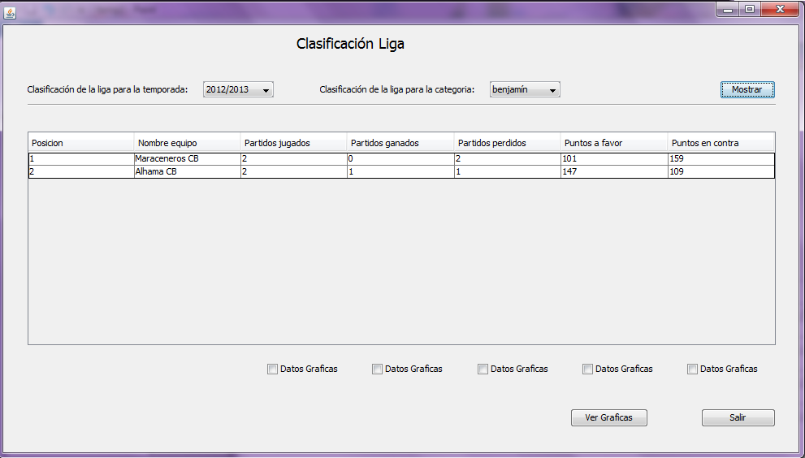

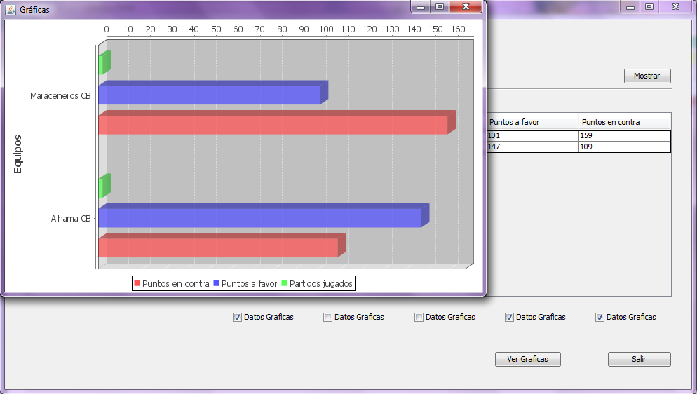

# 8. Gestión de Partidos.

Para gestionar los partidos de la fundación tendremos esta pantalla.

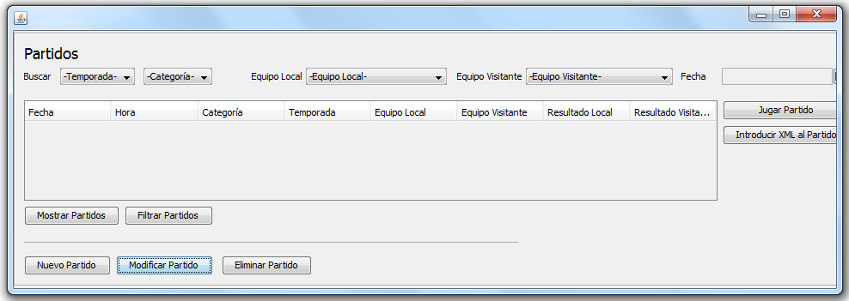

Con esta otra pantalla, podremos introducir partidos en la base de datos del sistema.

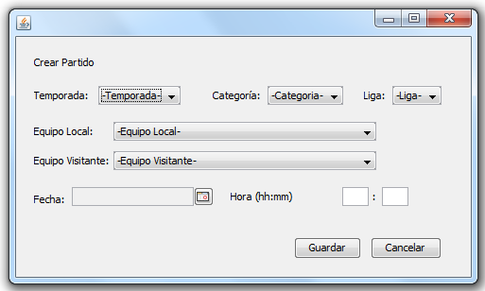

Con esta pantalla podemos modificar los datos de un partido.

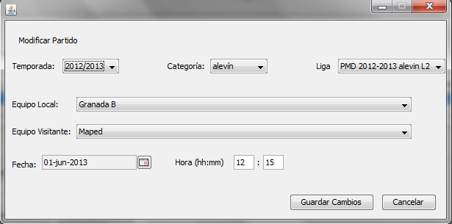

# 9. Gestión de Actividades.

Para gestionar las actividades de la fundación tendremos esta pantalla.

A través de esta pantalla podemos consultar las actividades por: nombre, o por fecha.

También nos permite eliminar la actividad que deseemos.

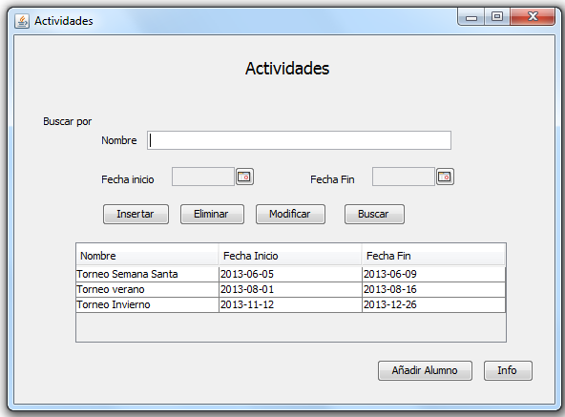

Con esta otra pantalla, podremos introducir actividades en la base de datos del sistema.

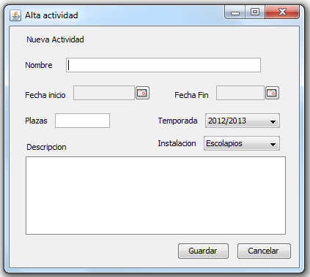

Esta pantalla nos mostrará los detalles de la actividad.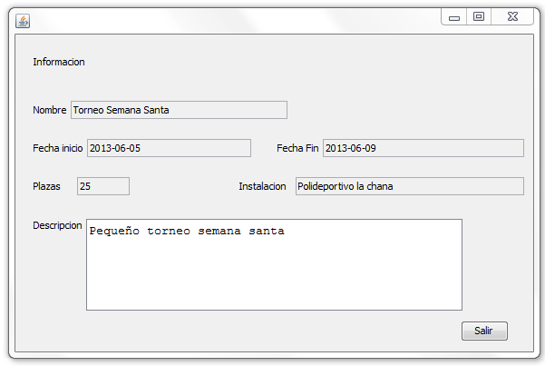

Esta pantalla nos permite insertar un alumno a una actividad.

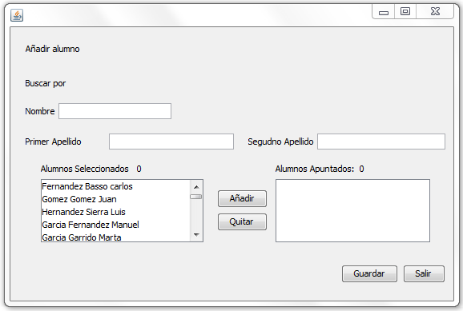

Esta interfaz nos permite modificar los datos de la actividad.

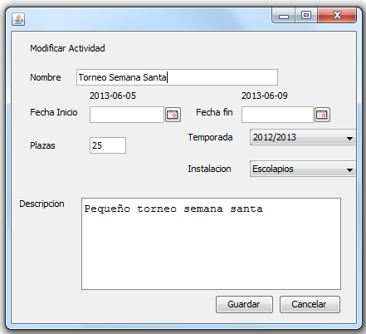

# 10. Gestión de Pagos.

Para gestionar los pagos de la fundación tendremos esta pantalla.

A través de esta pantalla podemos consultar los pagos por: temporada o actividad, o por temporada, o por grupos, o por nombre de actividad, o por alumno.

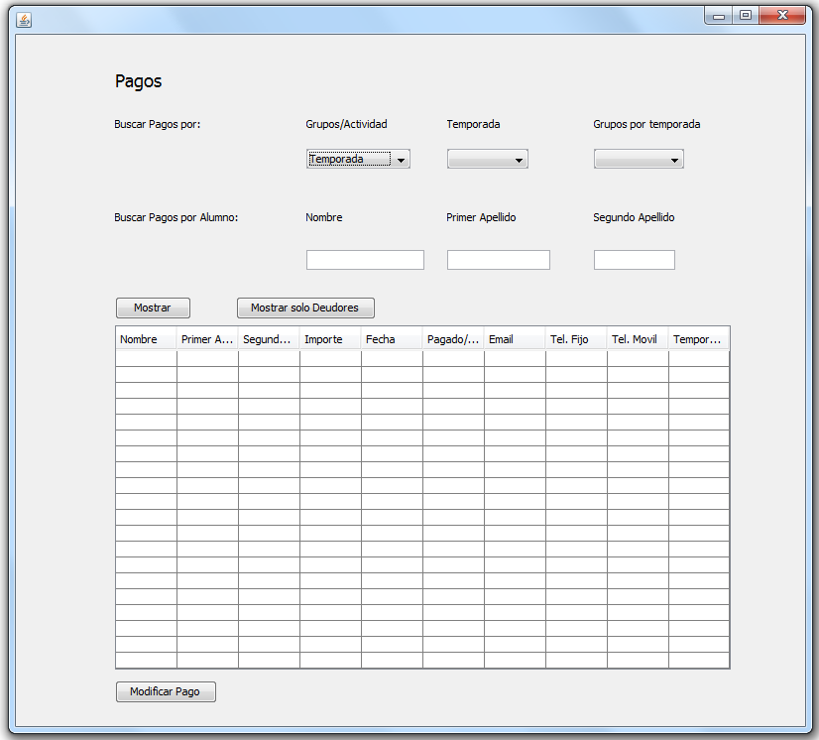

Esta interfaz nos permite modificar los datos del pago.

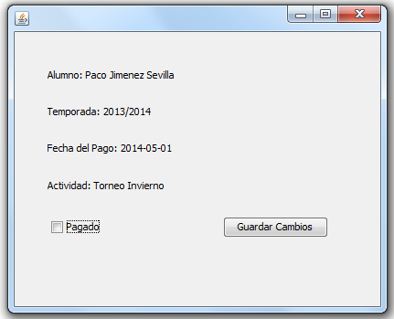

# 11. Gestión de Instalaciones.

Para gestionar las instalaciones de la fundación tendremos esta pantalla.

A través de esta pantalla podemos consultar las instalaciones.

También nos permite eliminar la instalación que deseemos.

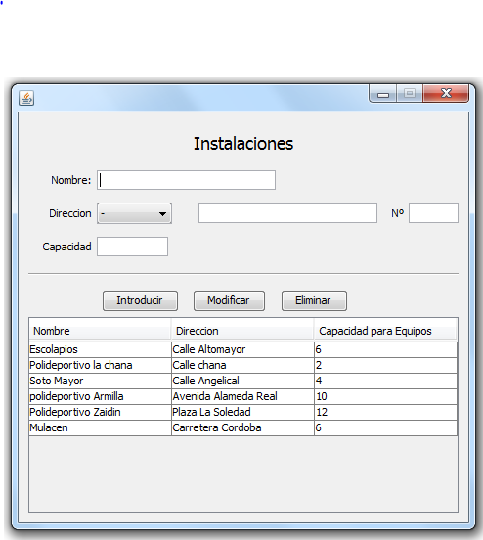

Con esta otra pantalla, podremos introducir instalaciones en la base de datos del sistema.

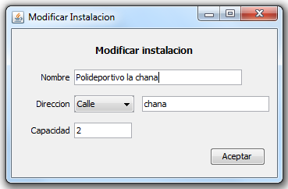

Esta pantalla nos permite insertar una instalacion.

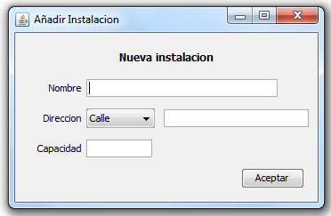

# 12. Gestión de Temporadas.

Para gestionar las temporadas de la fundación tendremos esta pantalla.

A través de esta pantalla podemos consultar las temporadas.

También nos permite eliminar la temporada que deseemos.

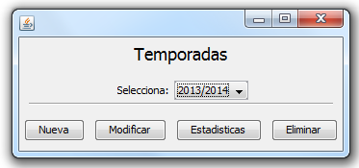

Con esta otra pantalla, podremos introducir temporadas en la base de datos del sistema.

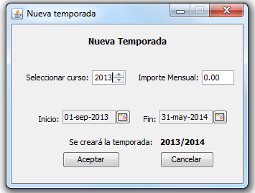

Esta pantalla nos permite modificar una temporda.

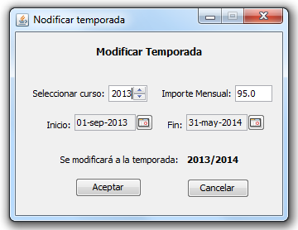

# 13. Gestión de Categorías.

Para gestionar las categorías de la fundación tendremos esta pantalla.

A través de esta pantalla podemos consultar las categorías.

También nos permite eliminar la categoría que deseemos.

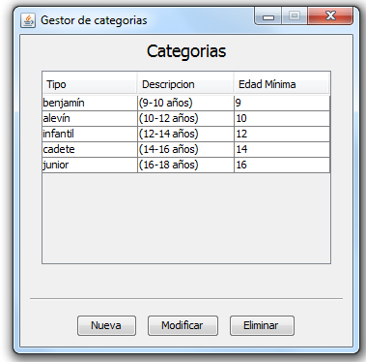

Con esta otra pantalla, podremos introducir categorías en la base de datos del sistema.

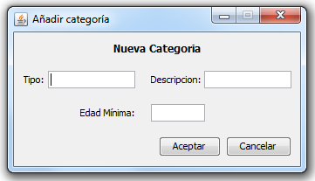

Esta pantalla nos permite modificar una categoría.

